Kąty i ich rodzaje
Definicja: Kąt
Dwie półproste o wspólnym początku rozcinają płaszczyznę na dwie części. Każdą z tych części, wraz z tymi półprostymi nazywamy kątem.
Wierzchołkiem kąta nazywamy wspólny początek obu półprostych, a każdą z półprostych nazywamy ramieniem kąta.

Półproste AC i AB wyznaczają dwa kąty. Każdy z nich możemy oznaczyć symbolem∡BAC. Aby wskazać o który kąt chodzi, zaznaczamy go odpowiednim łukiem.

Rodzaje kątów
Jeśli ramiona kąta uzupełniają się do prostej, to taki kąt nazywamy półpełnym.
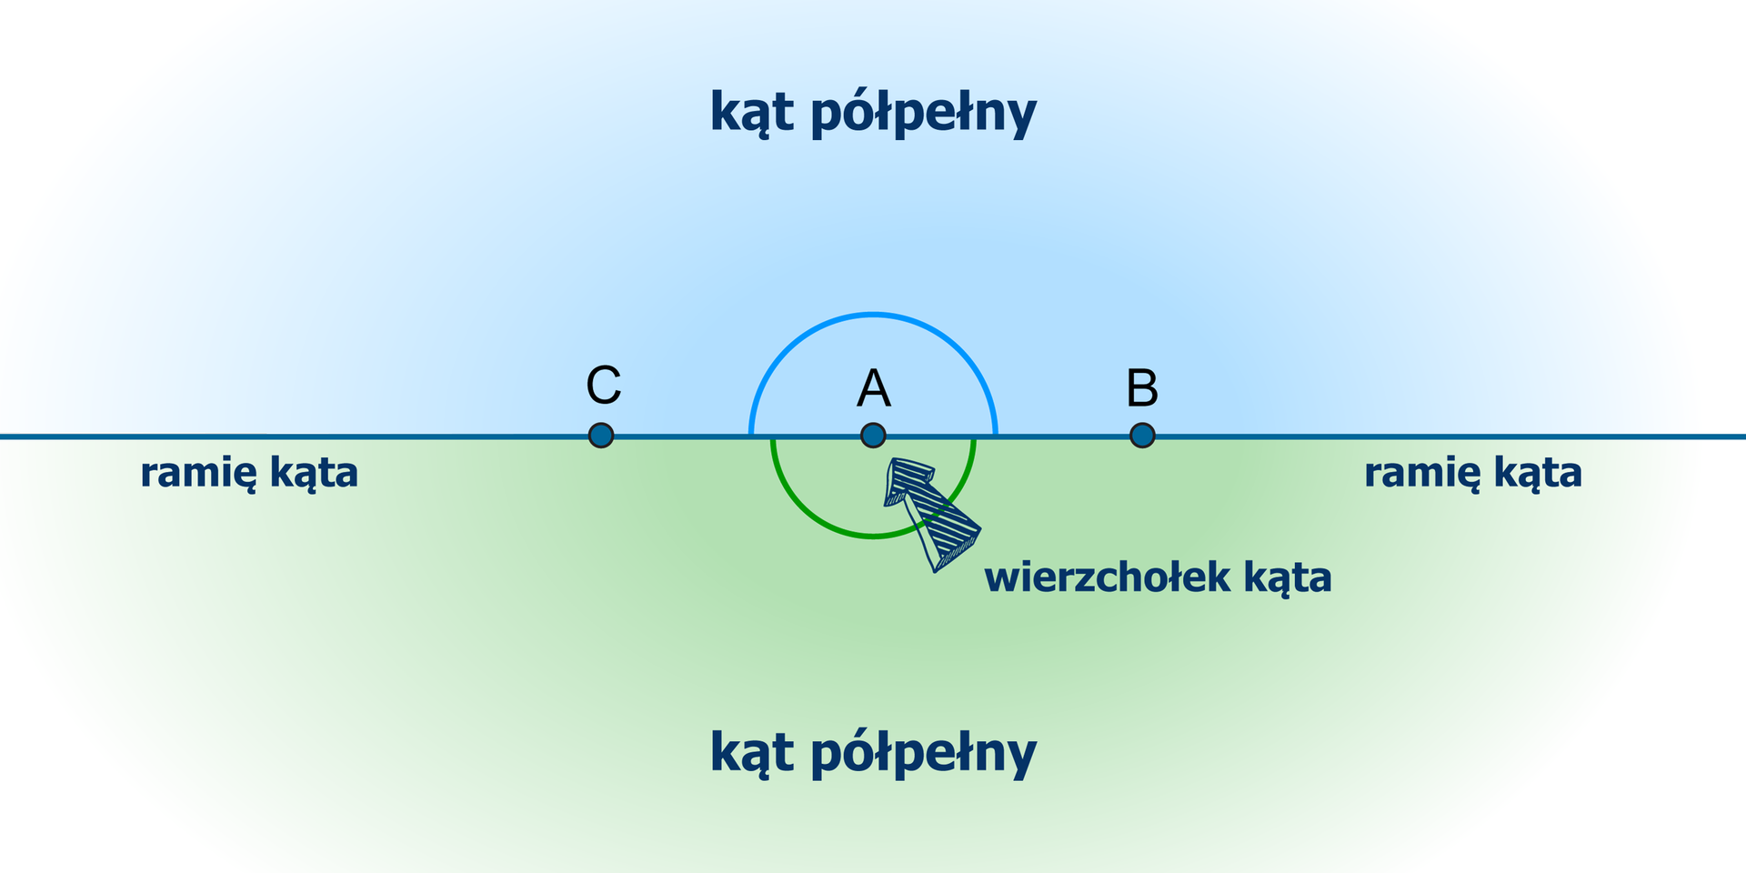
Źródło: Zespół autorski Politechniki Łódzkiej, licencja: CC BY 3.0.

Gdy ramiona kąta pokrywają się, wyznaczają kąt pełny lub kąt zerowy.
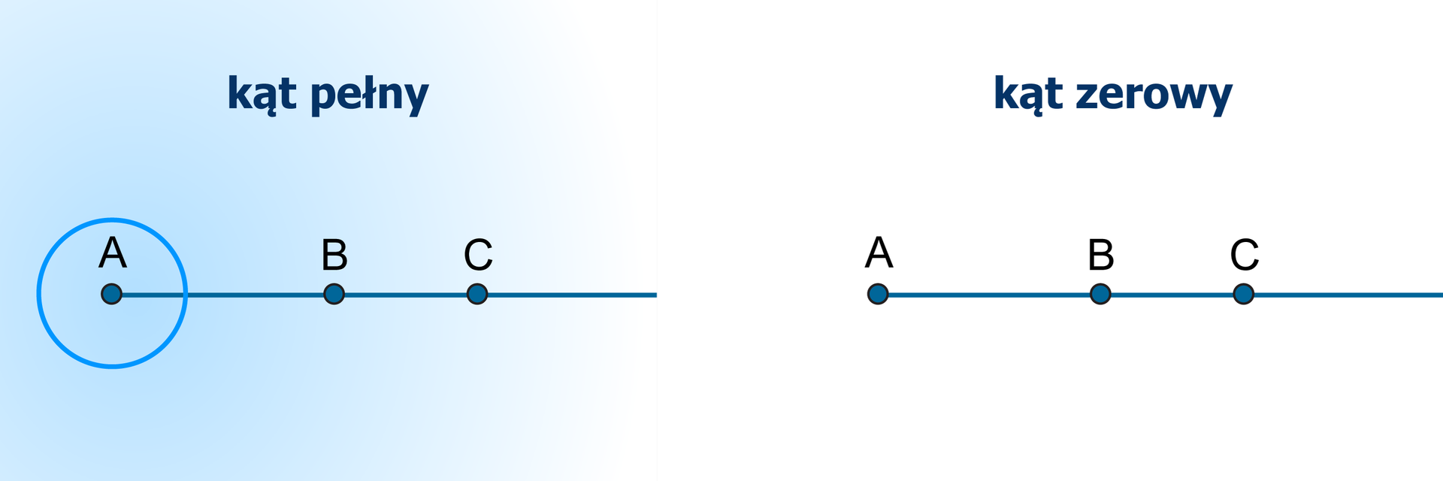
Źródło: Zespół autorski Politechniki Łódzkiej, licencja: CC BY 3.0.

Najczęściej używaną jednostką miary kąta jest stopień.
Kąty mające tę samą miarę nazywać będziemy kątami równymi lub przystającymi.

Definicja: Rodzaje kątów
- Kąt, którego miara jest mniejsza od 90°, ale większa od 0°, nazywamy kątem ostrym.
- Kąt, którego miara jest równa 90°, nazywamy kątem prostym.
- Kąt, którego miara jest większa od 90°, ale mniejsza od 180°, nazywamy kątem rozwartym.
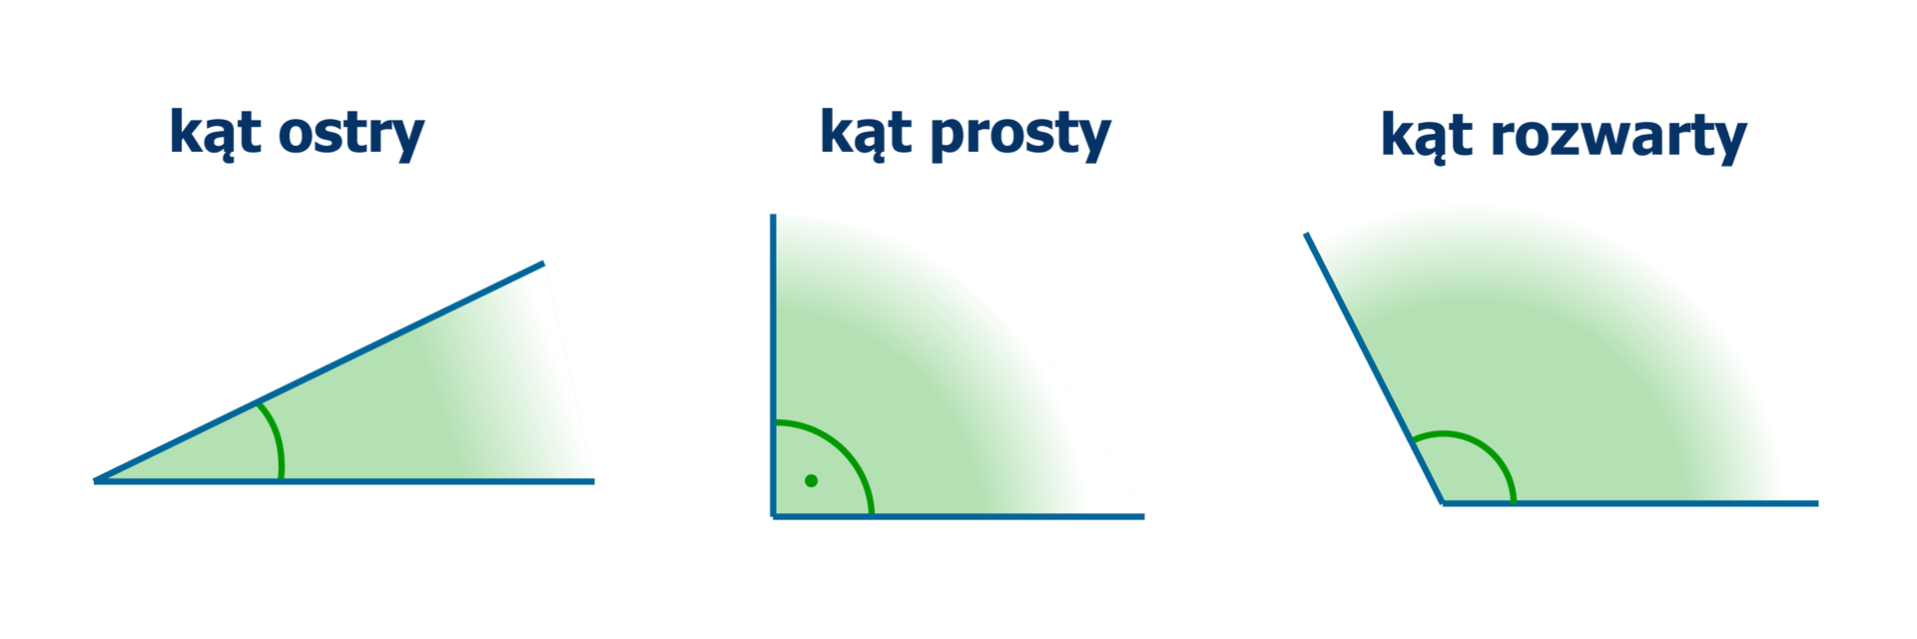
Źródło: Zespół autorski Politechniki Łódzkiej, licencja: CC BY 3.0.

Definicja: Kąty wypukłe, kąty wklęsłe
- Kąty, których miara jest mniejsza od 180°lub równa 180° nazywamy kątami wypukłymi.
- Kąty, których miara jest większa od 180°, ale mniejsza od 360°, to kąty wklęsłe

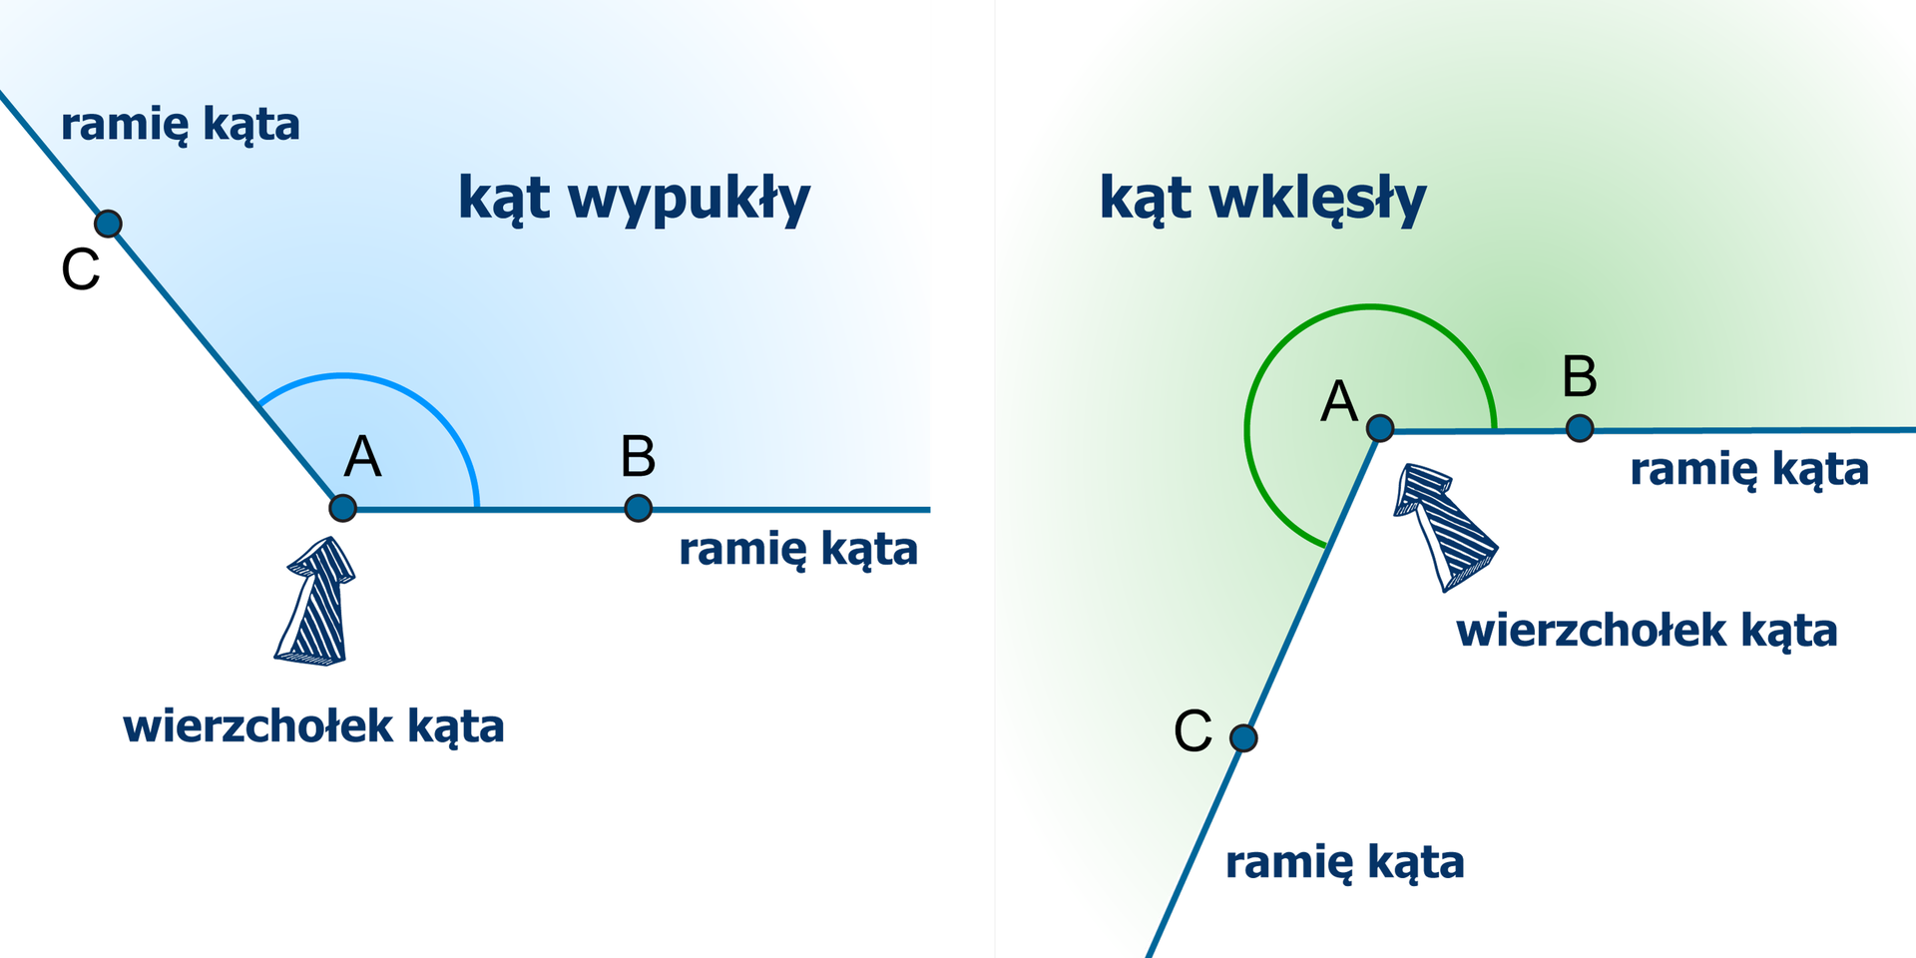
Źródło: Zespół autorski Politechniki Łódzkiej, licencja: CC BY 3.0.

Suma miar kątów trójkąta wynosi 180°.

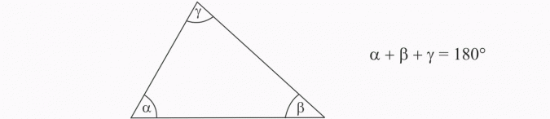

W trójkącie równobocznym każdy kąt ma 60°.

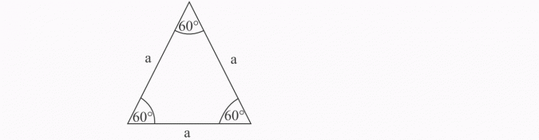
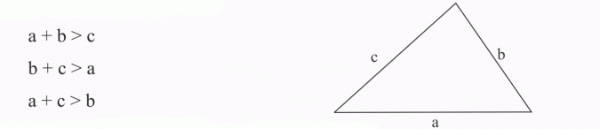
W trójkącie suma długości dwóch dowolnych boków jest większa od długości trzeciego boku.

